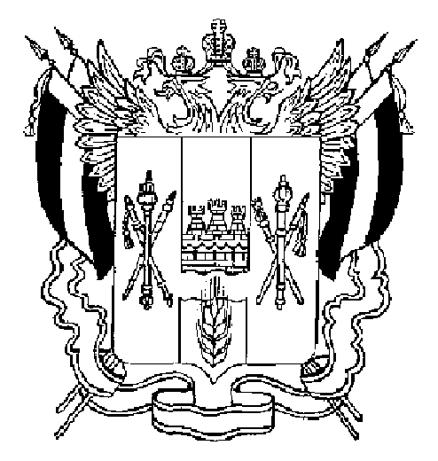

ПРАВИТЕЛЬСТВО РОСТОВСКОЙ ОБЛАСТИ

ПОСТАНОВЛЕНИЕ

от 31.05.2022 467

г. Ростов-на-Дону

О внесении изменения
в постановление Правительства
Ростовской области от 06.09.2021 № 711

В целях приведения правового акта Правительства Ростовской области в соответствие с действующим законодательством Правительство Ростовской области постановляет:

1. Внести в постановление Правительства Ростовской области от 06.09.2021 № 711 «Об установлении величины прожиточного минимума на душу населения и по основным социально-демографическим группам населения в Ростовской области на 2022 год» изменение согласно приложению.
2. Настоящее постановление вступает в силу со дня его официального опубликования, но не ранее 1 июня 2022 г.
3. Контроль за выполнением настоящего постановления возложить на заместителя Губернатора Ростовской области Пучкова А.В.

Губернатор
Ростовской области В.Ю. Голубев

Постановление вносит
министерство труда
и социального развития
Ростовской области

Приложение
к постановлению
Правительства
Ростовской области
от 31.05.2022 № 467

ИЗМЕНЕНИЕ,
вносимое в постановление Правительства
Ростовской области от 06.09.2021 № 711 «Об установлении величины прожиточного минимума на душу населения и по основным социально-демографическим группам населения в Ростовской области на 2022 год»

Пункт 1 изложить в редакции:
«1. Установить величину прожиточного минимума в Ростовской области на 2022 год в расчете на душу населения – 13 085 рублей, для трудоспособного населения – 14 263 рубля, пенсионеров – 11 253 рубля, детей – 13 319 рублей.».

Начальник управления
документационного обеспечения
Правительства Ростовской области В.В. Лозин

